
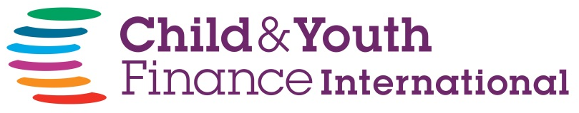

orgullosamente certifica a

……………………………………………………..

por su participación en las celebraciones de Global Money Week 2015.

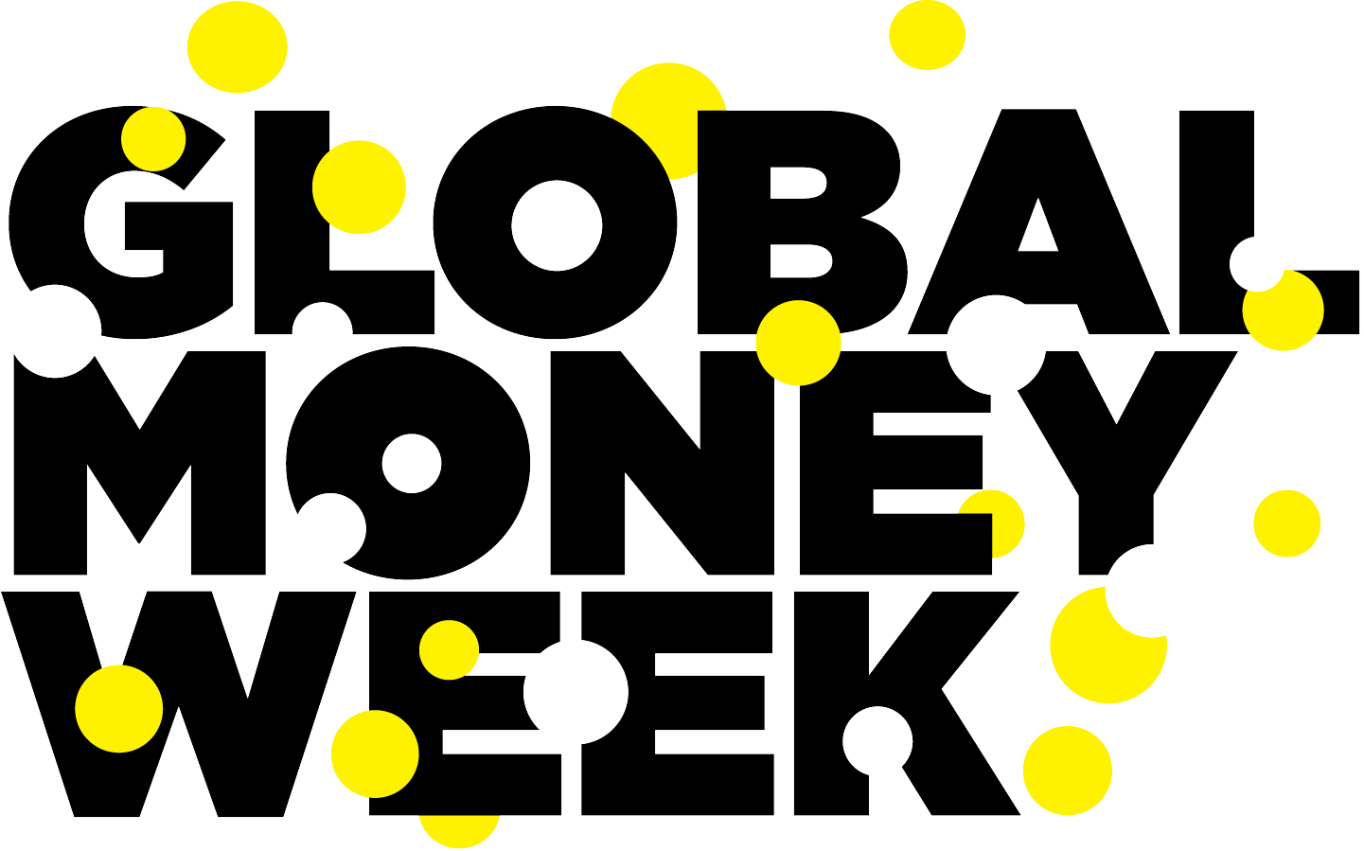

Global Money Week alienta a niños y niñas en todo el mundo a unir sus voces, tomar acciones concretas y expandir su conocimiento y compromiso para con aquellos asuntos de su vida financiera que les son de mayor importancia. A través de eventos nacionales e internacionales, niños, niñas y jóvenes aprende sobre cómo crear medios de vida sostenibles, obtener un empleo and incluso cómo empezar un negocio propio. Los niños, niñas y jóvenes se convierten en ciudadanos empoderados, que pueden tomar decisiones financieras acertadas, previniendo o rompiendo así el ciclo de la pobreza.

Para más información visita nuestro website:
www.childfinanceinternational.org
www.globalmoneyweek.org

